配布終了報告書

スクラッチカードの配布が終了したので、下記の通り報告します。

・取扱店番号 ＊取扱店番号連絡票に記載の3桁の数字をご記入ください。

・事業所名

・配布終了日

月 日

必要事項を記入・押印の上、小平商工会までご提出ください。
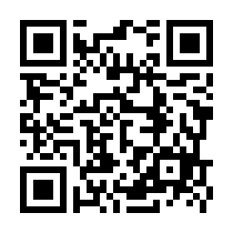

FAX:０４２－３４３－０５０５
またはQRコードにて入力 ⇒

送付先・お問合せ
小平商工会（営業時間 平日9：00-17：30）
〒187-0032 小平市小川町２－１２６８
TEL：０４２－３４４－２３１１ FAX:０４２－３４３－０５０５

配布終了後、速やかにご報告ください。

